Ako si sa cítil, keď si sa o mne dopočul? Vyfarbi mi obrázok, ktorý to najviac vystihuje, môže si vybrať i niekoľko “smajlíkov”:

Šťastný Vystrašený Nahnevaný

Smutný Zvedavý Zmätený

A čo si o mne myslíš?
Napíš to do týchto obláčikov:

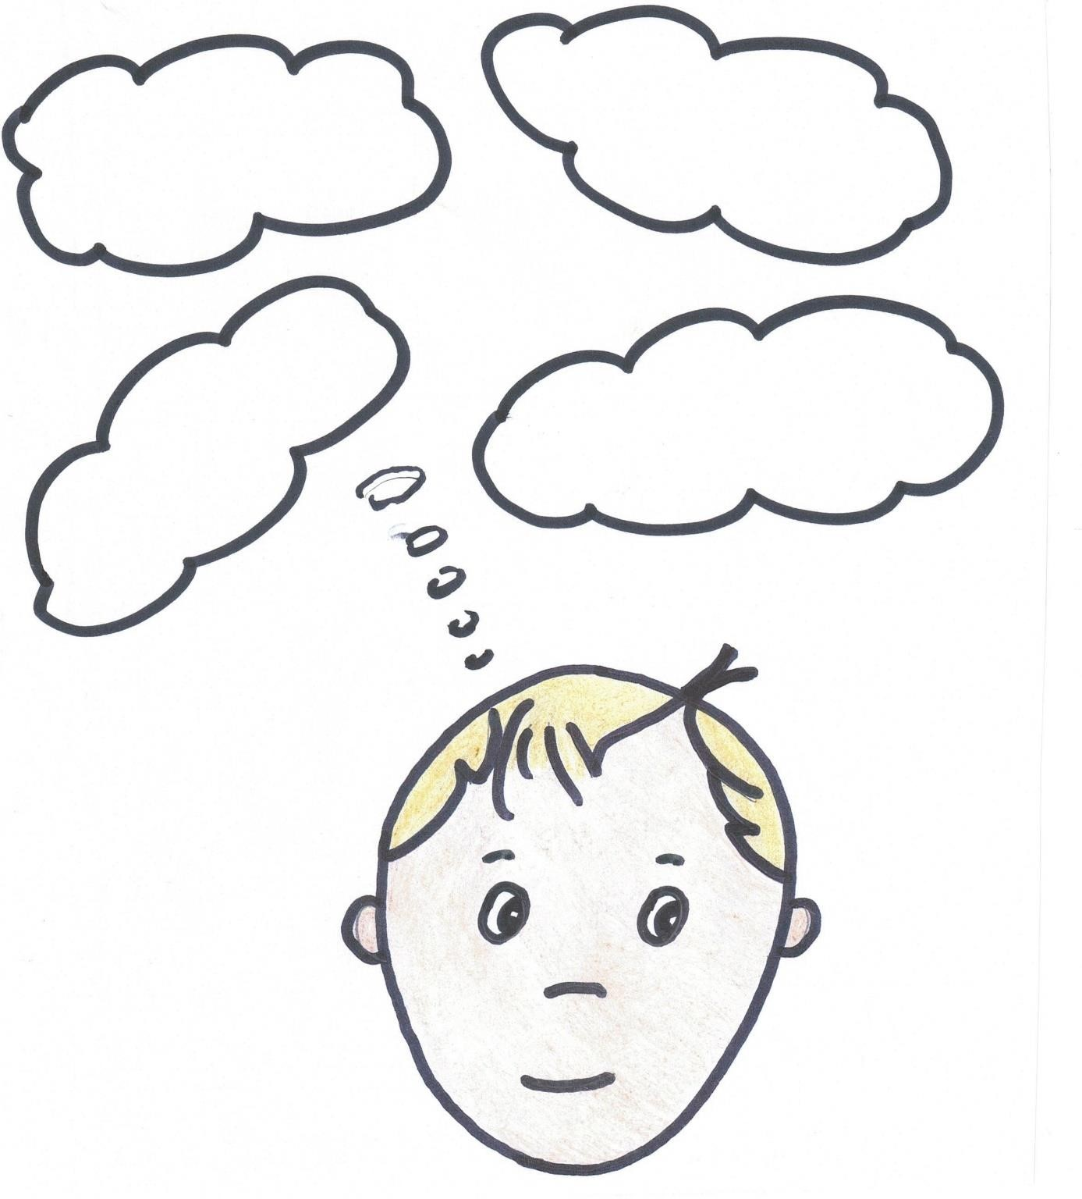

Chceš sa na niečo ohľadne mňa spýtať?
Napíš svoje otázky do otáznikov:
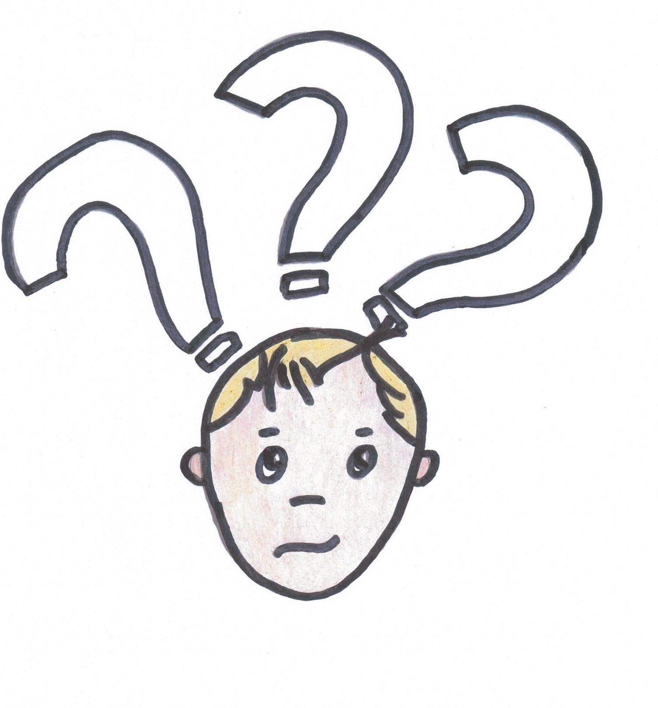

Prečo sa ma bojíš?
Napíš svoje obavy do strašidiel:

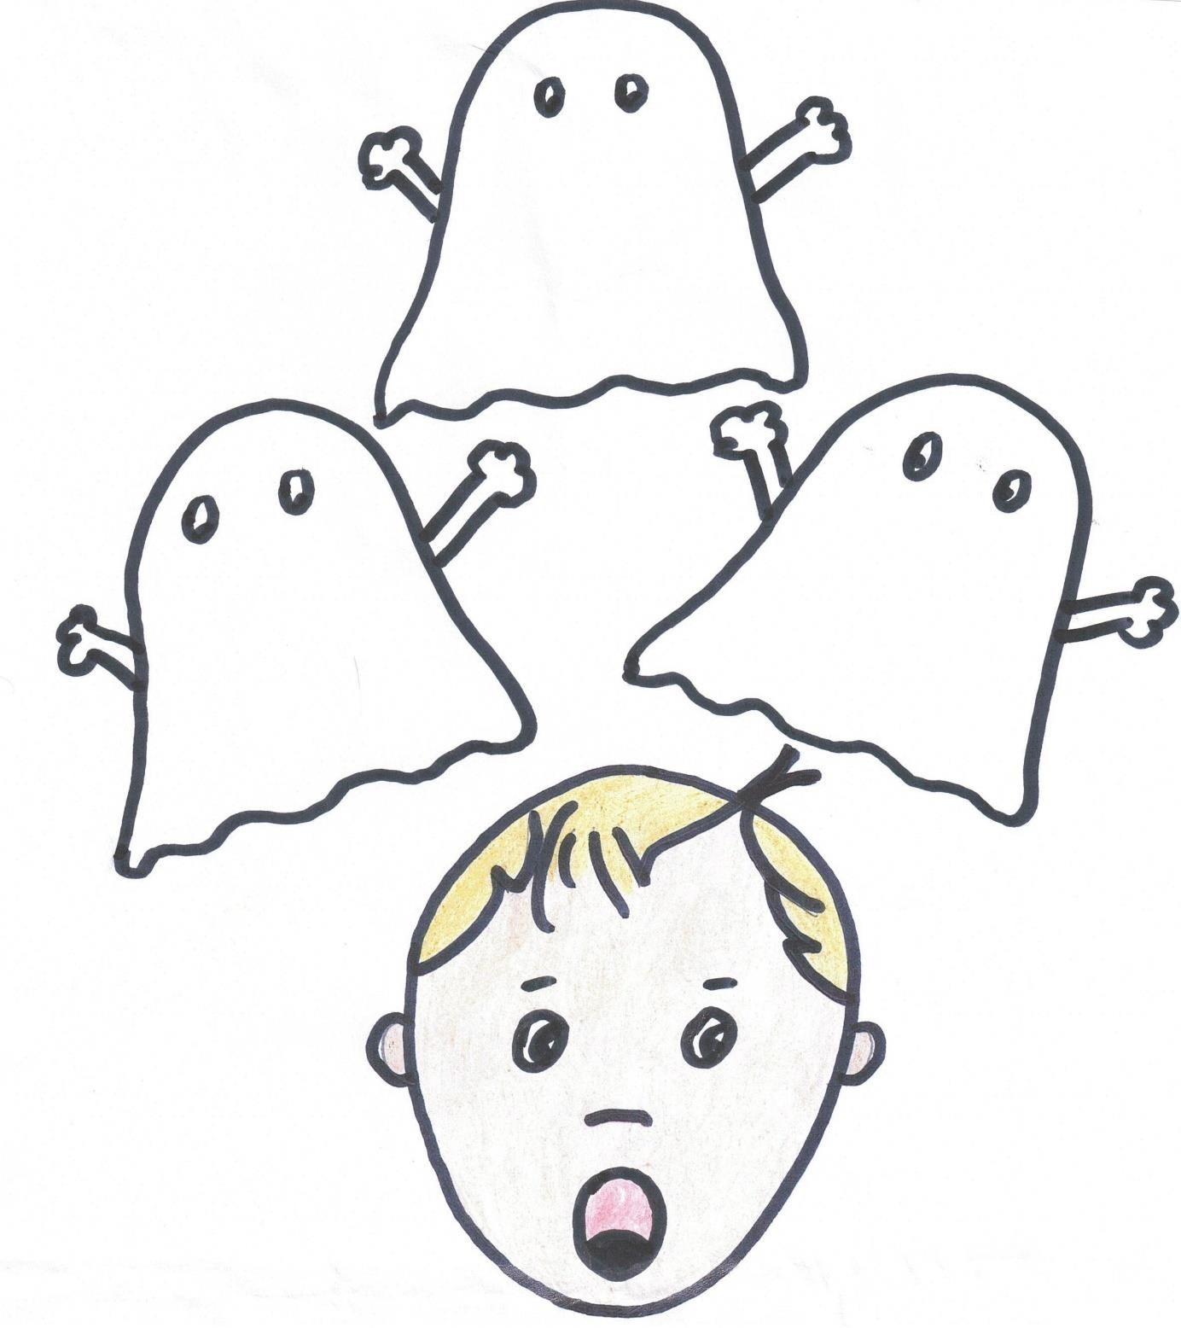

Prečo si na mňa nahnevaný?
Napíš to do bleskov:
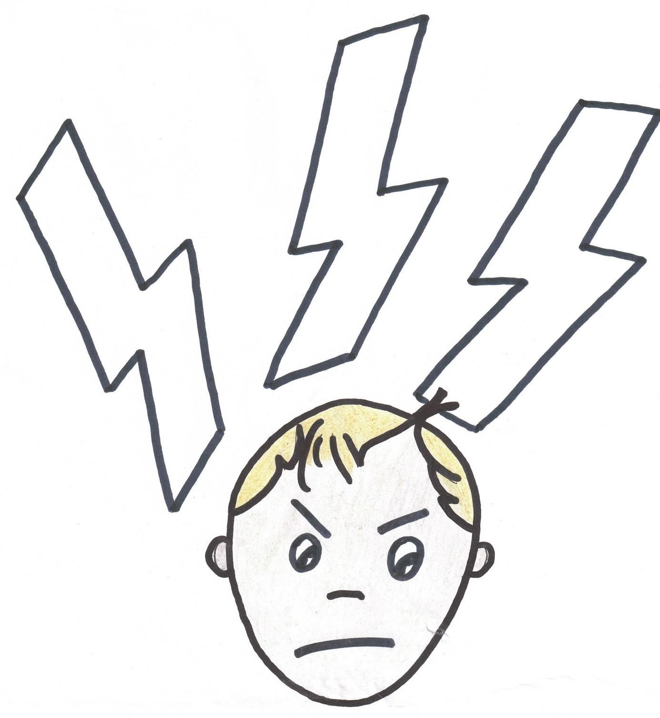

Čo by si mi ešte chcel povedať?
Čo by si mi ešte chcela povedať?
Napíš to do bubliniek:
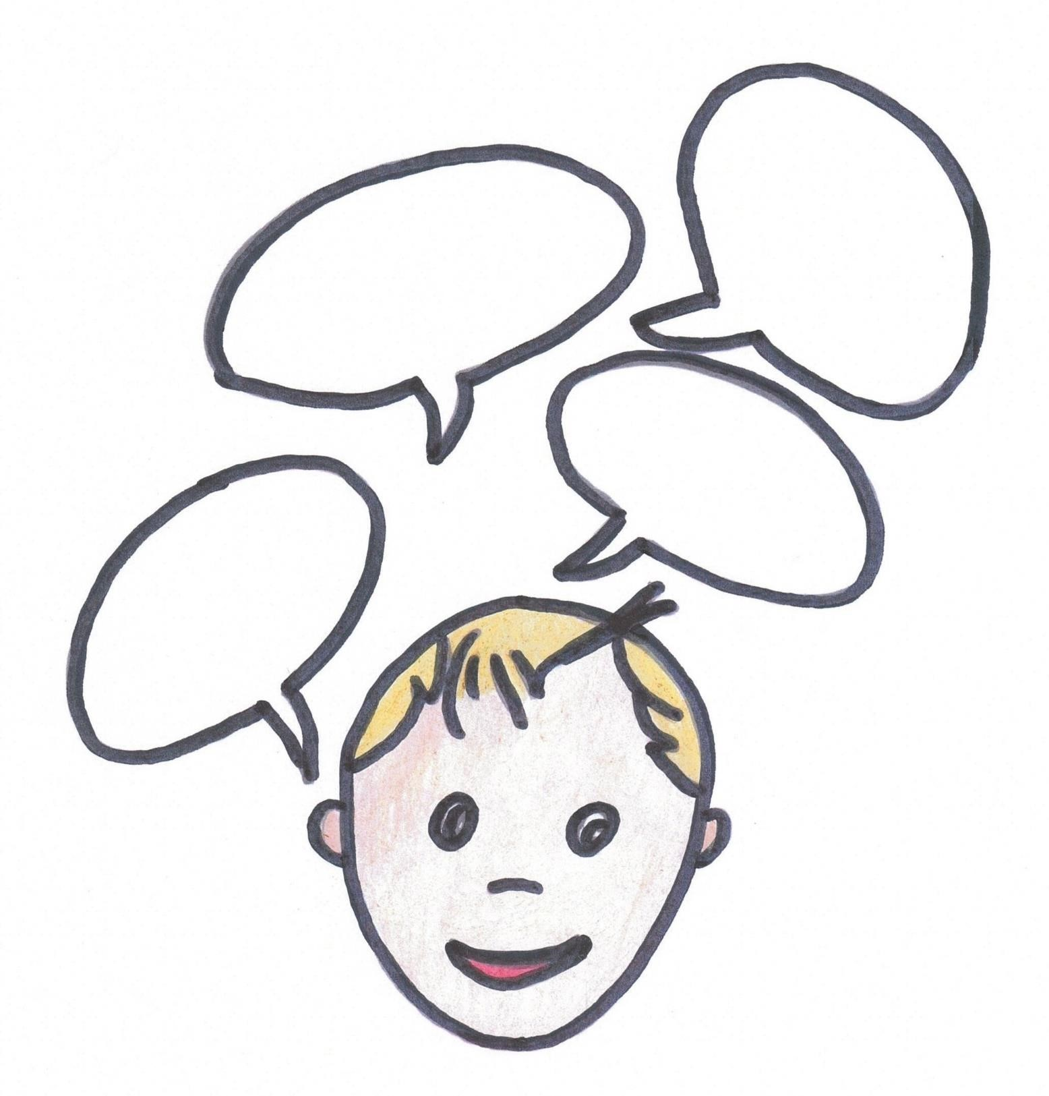

Nakresli ma sem:

Predstav si všetky možné nástroje, ktoré ti môžu pomôcť, keď máš strach, a vlož ich do svojej tašky “Prvej pomoci pri Strachu a Úzkosti”. Môžeš to zapísať do tejto tašky alebo si môžeš zobrať papierovú krabicu a vložiť do nej všetko čo ťa napadne:

PP pre
S
trach

a Úzkosť

Predstav si všetky možné nástroje, ktoré ti môžu pomôcť keď sa hneváš, a vlož ich do svojej tašky “Prvej pomoci pri Hneve”. Môžeš to zapísať do tejto tašky alebo si môžeš zobrať papierovú krabicu a vložiť do nej všetko čo ťa napadne:

PP pre
H
nev

Predstav si všetky možné nástroje, ktoré ti môžu pomôcť, keď sa cítiš smutný, a
vlož ich do svojej tašky “Prvá pomoc pri Smútku”. Môžeš si ich do nej napísať alebo si môžeš zobrať papierovú krabicu a vložiť do nej všetko čo ťa napadne:
PP pri Sm
ú
tku

Premysli si rôzne veci, ktoré ťa tešia. Napíš si ich do smajlíka a okolo neho:

Použité zdroje: https://dewegwijzer.org/hallo-ik-ben-corona/
Do slovenčiny preložila: Andrea Pisárčiková
Do prac. listov (word)spracovala: Bc. Mária Pánisová

